### 作业1：

### 2020年3月2日

* 阅读 [Three Layer Architecture in C# .NET](https://www.codeproject.com/Articles/36847/Three-Layer-Architecture-in-C-NET-2)
* 找一个符合三层架构设计的开源桌面应用工程（平台不限），研究代码并编译运行。请将代码存放在github仓库，并在课程群内发送github仓库url。

**作业2:**

3/15晚上

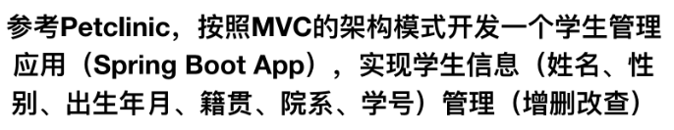

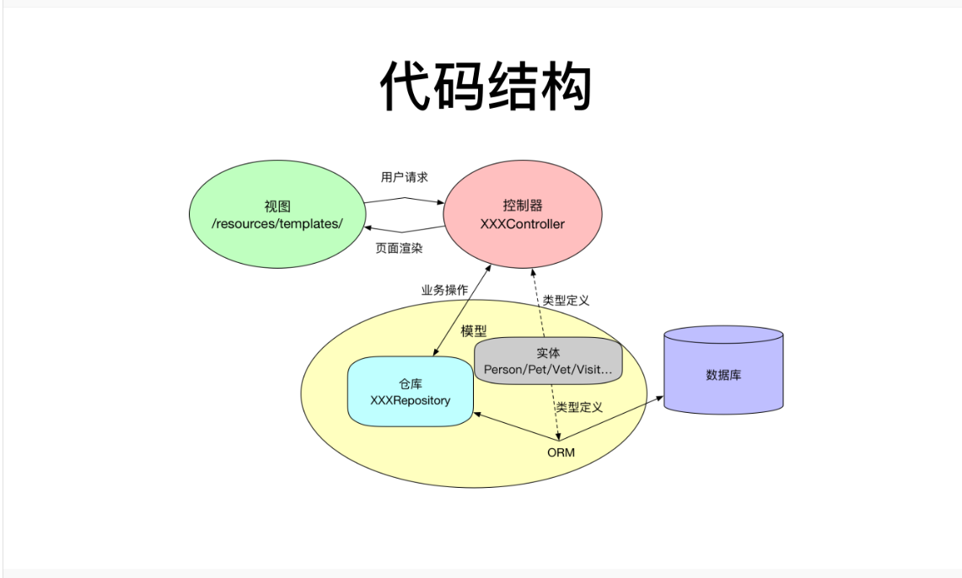

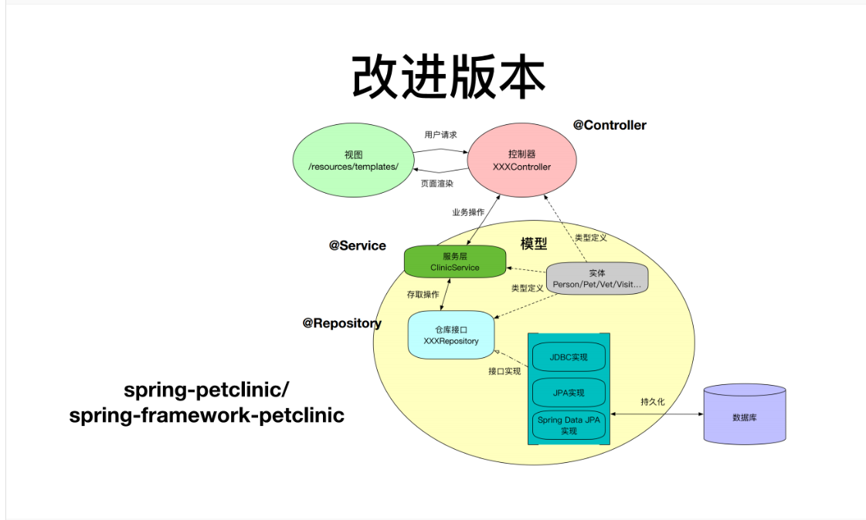

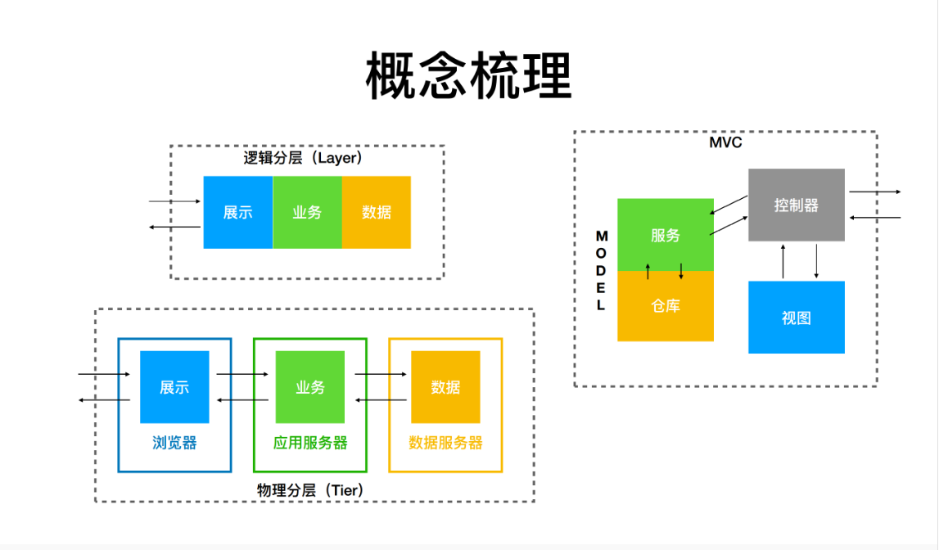

requestmethod.get和post的区别

一般查询服务的时候用get，向后台提交数据时用post，如注册等等。这个说白了就是http里面get和post的差别了，post安全点，提交的数据多点，数据是放在http头信息里面的，get的参数是在URL后面的。

URI Template Patterns

例如，URI模板http://www.example.com/users/{userId}包含变量userId。实例如http://www.example.com/users/fred。

在Spring MVC中通过在方法参数上使用@PathVariable注解，将请求里面的变量绑定到形参上。

@GetMapping("/owners/{ownerId}")

public String findOwner(@PathVariable String ownerId, Model model) {

Owner owner = ownerService.findOwner(ownerId);

model.addAttribute("owner", owner);

return "displayOwner";

}

下面这种更具体：

@GetMapping("/owners/{ownerId}")

public String findOwner(@PathVariable("ownerId") String theOwner, Model model) {

// implementation omitted

}

一个方法里面可以有多个@PathVariable注解

@GetMapping("/owners/{ownerId}/pets/{petId}")

public String findPet(@PathVariable String ownerId, @PathVariable String petId, Model model) {

Owner owner = ownerService.findOwner(ownerId);

Pet pet = owner.getPet(petId);

model.addAttribute("pet", pet);

return "displayPet";

}

@PathVariable的参数可以是int、long、Date、String等。